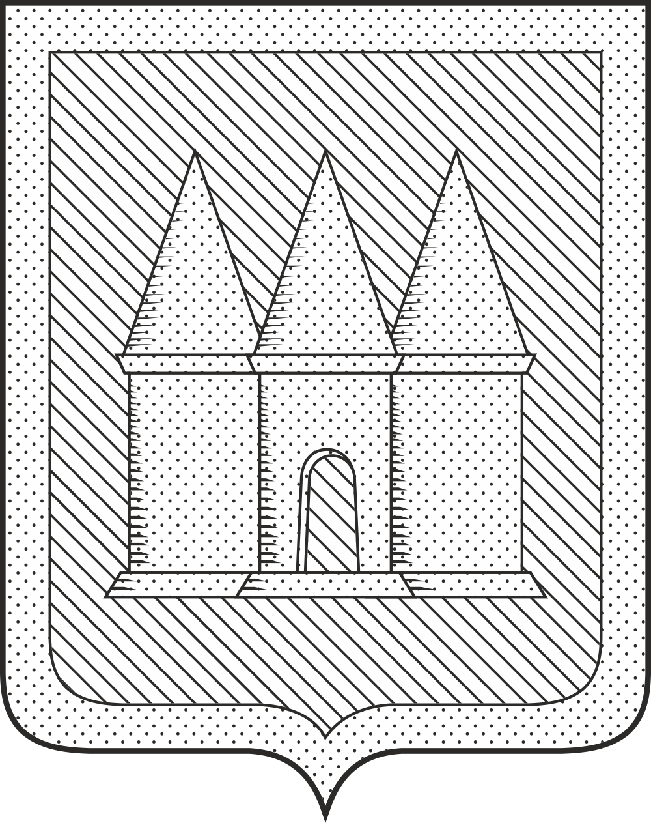

Российская Федерация
Брянская область
Мглинский районный Совет народных депутатов

РЕШЕНИЕ

от 16 июля 2025 года №7-111
г. Мглин

Об установке мемориальной доски на фасаде здания МБОУ «Луговецкая СОШ» в целях увековечения памяти выпускника школы Емельяненко Максима Николаевича

В целях увековечения памяти погибшего при исполнении воинского долга в ходе специальной военной операции Емельяненко Максима Николаевича, на основании ходатайства администрации Мглинского района, в соответствии с Положением «Об установке памятников, мемориальных досок и других памятных знаков на территории муниципального образования Мглинский район», утвержденным решением Мглинского районного Совета народных депутатов от 30.08.2016 №5-222, Мглинский районный Совет народных депутатов

РЕШИЛ:
1. Установить в срок до 15.09.2025 г. на фасаде здания МБОУ «Луговецкая СОШ», расположенного по адресу: Российская Федерация, Брянская область, Мглинский район, с. Луговец, улица Прудная, дом 8, мемориальную доску с текстом следующего содержания: «В этой школе учился Емельяненко Максим Николаевич (17.07.2004 – 07.03.2025). Погиб при исполнении воинского долга в ходе СВО на Украине».
2. Финансирование работ по проектированию, изготовлению и установке мемориальной доски осуществить за счет внебюджетных средств.
3. Настоящее решение опубликовать в официальном издании «Муниципальный вестник» и разместить на официальном сайте администрации Мглинского района в сети Интернет (www.mgladm.ru).

Глава Мглинского района Н.В. Воликова

